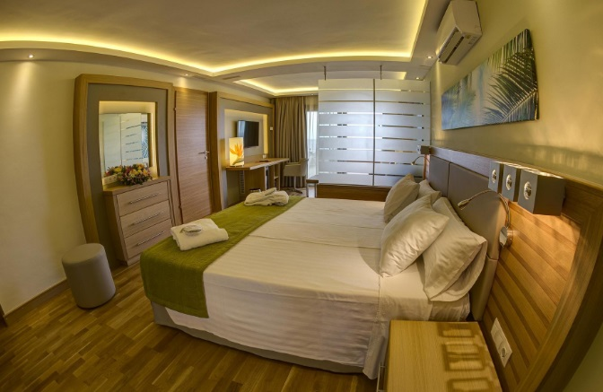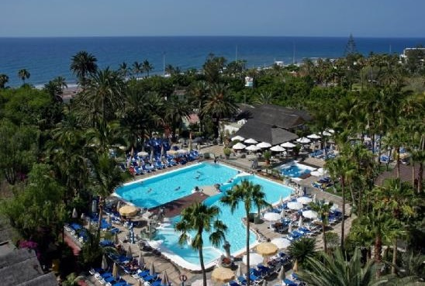Gran Canaria, Spania- Hotel & Spa Costa Canaria

Hotelul Costa Canaria & Spa 4* este situat la doar 3 minute de plaja din Playa de San Agustin, din nordul regiunii Gran Canaria, Spania. Statiunea San Agustin este situata in zona San Bartolome de Tirajana si este la o distanta de 27 km fata de Aeroportul Gran Canaria.

In imediata apropiere a hotelului se gasesc zone de divertisment si centre de shopping. Se ajunge foarte usor, mergand pe jos, la plajele Playa de Las Burras, Playa del Ingles si plajele Maspalomas.

Hotelul este exclusiv pentru adulti.

Hotelul Costa Canaria & Spa 4* este singurul hotel din San Agustin unde turistii se pot bucura de rasfat SPA inclus in serviciul de cazare.

Centrul SPA al hotelului ofera saune umede si uscate, piscine cu jacuzzi si o varietate de servicii care vor ajuta oaspetii sa se deconecteze de cotidian si sa intre intr-o stare intensa de relaxare.

Turistii au la dispozitie si activitati cum ar fi sala de fitness, teren de tenis, de volei si de golf.

Camerele hotelului Costa Canaria & Spa 4* sunt moderne si luminoase, iar oaspetii pot alege fie o camera cu vedere la mare, fie unul dintre apartamentele cu jacuzzi si terasa privata.

Fiecare camera are TV cu ecran plat cu canale prin satelit, mini bar, baie privata, uscator de par.

Tarife de persoana in camera dubla- fara taxe de aeroport.

Tarifele au aplicata reducerea de 15%- valabila pentru rezervari efectuate pana pe 31.10.2016.

|  |  |  |  |  |  |  |  |  |  |  |
| --- | --- | --- | --- | --- | --- | --- | --- | --- | --- | --- |
| Tip de masa | demipensiune | | | | | All Inclusive | | | | |
| Tip de camera | Standard | Standard cu vedere partiala la mare | Standard cu vedere la mare | bungalow cu 1 dormitor | bungalow deluxe cu 1 dormitor | Standard | Standard cu vedere partiala la mare | Standard cu vedere la mare | bungalow cu 1 dormitor | bungalow deluxe cu 1 dormitor |
| **18.06** | 708 | 773 | 838 | 877 | 1,172 | 876 | 941 | 1,006 | 1,045 | 1,34 |
| **25.06** | 724 | 789 | 854 | 893 | 1,172 | 892 | 957 | 1,022 | 1,061 | 1,34 |
| **02.07** | 818 | 883 | 948 | 987 | 1,172 | 986 | 1,051 | 1,116 | 1,155 | 1,34 |
| **09.07** | 818 | 883 | 948 | 987 | 1,172 | 986 | 1,051 | 1,116 | 1,155 | 1,34 |
| **16.07** | 818 | 883 | 948 | 987 | 1,172 | 986 | 1,051 | 1,116 | 1,155 | 1,34 |
| **23.07** | 818 | 883 | 948 | 987 | 1,172 | 986 | 1,051 | 1,116 | 1,155 | 1,34 |
| **30.07** | 818 | 883 | 948 | 987 | 1,172 | 986 | 1,051 | 1,116 | 1,155 | 1,34 |
| **06.08** | 818 | 883 | 948 | 987 | 1,172 | 986 | 1,051 | 1,116 | 1,155 | 1,34 |
| **13.08** | 818 | 883 | 948 | 987 | 1,172 | 986 | 1,051 | 1,116 | 1,155 | 1,34 |
| **20.08** | 818 | 883 | 948 | 987 | 1,172 | 986 | 1,051 | 1,116 | 1,155 | 1,34 |
| **27.08** | 804 | 868 | 976 | 1,017 | 1,172 | 972 | 1,036 | 1,144 | 1,185 | 1,34 |
| **03.09** | 766 | 831 | 1,045 | 1,09 | 1,172 | 934 | 999 | 1,213 | 1,258 | 1,34 |
| **10.09** | 766 | 831 | 1,045 | 1,09 | 1,172 | 934 | 999 | 1,213 | 1,258 | 1,34 |
| **17.09** | 766 | 831 | 1,045 | 1,09 | 1,172 | 934 | 999 | 1,213 | 1,258 | 1,34 |
| **24.09** | 766 | 831 | 1,045 | 1,09 | 1,172 | 934 | 999 | 1,213 | 1,258 | 1,34 |

Servicii incluse: Cazare 7 nopti Masa in functie de varianta aleasa Bilet de avion dus/intors

Transfer aeroport-hotel-aeroport Asistenta turistica locala

Servicii neincluse: Taxa aeroport (125euro/persoana) Asigurare medicala si storno

Intrare la obiectivele turistice Alte taxe si cheltuieli personale